أوراق عمل في الحساب للصف الثالث
الاسم:_______ التاريخ:______

إكمال وتأسيس جدول الضرب

أكمل جدول الضرب ثم لون التمارين التالية حسب مفتاح الألوان التالي:

ما هي الكلمة التي حصلت عليها؟ _________

ازرق | ازرق | احمر | اخضر | اخضر
4X10 | 4X5 | 6X5 | 4X1 | 7X1
4X9 | 4X6 | 7X7 | 4X2 | 8X3
5X10 | 4X7 | 8X7 | 4X3 | 8X1
6X10 | 5X7 | 8X6 | 5X3
 | 5X5 | 8X5 | 6X3
 | 6X7 |  | 7X3

10 | 9 | 8 | 7 | 6 | 5 | 4 | 3 | 2 | 1 | X
 |  |  |  |  |  |  |  |  |  | 1
 |  |  |  |  |  |  |  |  |  | 2
 |  |  |  |  |  |  |  |  |  | 3
 |  |  |  |  |  |  |  |  |  | 4
 |  |  |  |  |  |  |  |  |  | 5
 |  |  |  |  |  |  |  |  |  | 6
 |  |  |  |  |  |  |  |  |  | 7
 |  |  |  |  |  |  |  |  |  | 8
 |  |  |  |  |  |  |  |  |  | 9
 |  |  |  |  |  |  |  |  |  | 10
أوراق عمل في الحساب للصف الثالث
الاسم:_______ التاريخ:______

مساعدة باسل

باسل ولد مجتهد في دراسته، ذات يوم خرج إلى السوق لوحده وأَضاع طريق منزله، ساعده للوصول إلى منزله بالإجابة على المسائل التالية ثم لون مربع الإجابة في الجدول الموجود في الأسفل كي يصل باسل إلى منزله.

9 | × | 7 | = |  |  | 3 | × | 9 | = |  |  | 4 | × | 8 | =
4 | × | 3 | = |  |  | 10 | × | 10 | = |  |  | 6 | × | 9 | =
6 | × | 7 | = |  |  | 7 | × | 7 | = |  |  | 9 | × | 10 | =
8 | × | 9 | = |  |  | 8 | × | 8 | = |  |  | 7 | × | 8 | =

49 | 72 | 15 | 46 | 88 | 69 | 100 | 38 | 41
81 | 54 | 90 | 63 | 27 | 66 | 50 | 42 | 32
30 | 55 | 88 | 70 | 56 | 64 | 12 | 100 | 71
8 | 33 | 9 | 20 | 41 | 97 | 10 | 35 | 80



جد ناتج القسمة للتمارين التالية
=9÷ 63
=8÷ 32
=3÷ 27
=8÷ 64

8× 8 10×2 6×4 1×3

9×9 2× 5 8×7 0×5

7×2 2×2 8×6 4×9

ضع الرمز(× او ) المناسب في الفراغ
÷

5
85
25
16 =
35 = 7
9
81 = 9 9
945
3 =
395
6
6
35
12=
45
1 =
في كل صف يوجد 25 تلميذا, كم تلميذا يوجد في 4 صفوف؟
_____________________________________

أنا أحفظ جداول الضرب
تعرف على عائلتي
اضرب × 6

........ = ........ ÷.......

........ =........ ÷ ......

........ =........ ÷ ......

........ = ........ × .......

........ = ....... × .......

........ = ........ × .......

اضرب × 3

........ =........ ÷ ......

........ = ........ × .......

أوراق عمل في الحساب للصف الثالث
الاسم:_______ التاريخ:______
جدول 6:
أولاً : أكمل سلسلة العدد 6 حتى العدد 60 :
6
أيضاً : كرر العملية مرة أخرى :
6

ثانياً : املأ الفراغات التالية :
10 | 9 | 8 | 7 | 6 | 5 | 4 | 3 | 2 | 1 | ×
 |  |  |  |  |  |  |  |  |  | 6
أيضاً : املأ الفراغات التالية:
3 | 7 | 1 | 10 | 4 | 9 | 6 | 5 | 8 | 2 | ×
 |  |  |  |  |  |  |  |  |  | 6
أيضاً : املأ الفراغات التالية:
 |  | 4 |  | 7 |  | 6 |  | 8 |  | ×
6 | 30 |  | 12 |  | 54 |  | 12 |  | 60 | 6

ثالثاً : املأ الفراغات التالية:
6 | × | 9 | = |  |  | 8 | × | 6 | = |  |  | 4 | × | 6 | =
6 | × | 6 | = |  |  | 6 | × | 2 | = |  |  | 6 | × | 5 | =
6 | × | 10 | = |  |  | 6 | × | 1 | = |  |  | 7 | × | 6 | =
8 | × |  | = | 42 |  |  | × | 6 | = | 24 |  |  | × | 5 | = | 30

أوراق عمل في الحساب
الاسم:_______ التاريخ:______
جدول 7:
أولاً : أكمل سلسلة العدد 7 حتى العدد 70 :
7
أيضاً : كرر العملية مرة أخرى :
7

ثانياً : املأ الفراغات التالية :
10 | 1 | 2 | 3 | 4 | 5 | 6 | 7 | 8 | 9 | ×
 |  |  |  |  |  |  |  |  |  | 7
أيضاً : املأ الفراغات التالية:
3 | 7 | 1 | 10 | 4 | 9 | 6 | 5 | 8 | 2 | ×
 |  |  |  |  |  |  |  |  |  | 7
أيضاً : املأ الفراغات التالية:
7 |  | 2 |  | 9 |  | 10 |  | 8 |  | ×
 | 35 |  | 21 |  | 7 |  | 28 |  | 42 | 7

ثالثاً : املأ الفراغات التالية:
7 | × | 9 | = |  |  | 7 | × | 8 | = |  |  | 7 | × | 2 | =
7 | × | 7 | = |  |  | 7 | × | 10 | = |  |  | 5 | × | 7 | =
1 | × | 7 | = |  |  | 7 | × | 3 | = |  |  | 7 | × | 1 | =
5 | × |  | = | 35 |  |  | × | 7 | = | 42 |  | 7 | × |  | = | 0
أوراق عمل في الحساب
الاسم:_______ التاريخ:______

هيا يا بطل ساعدني في حل جدول الضرب 8:


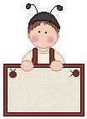

$$8×1=$$
$$8×5=$$
$$8×3=$$
$$8×7=$$
$$8×\text{10}=$$
$$8×6=$$
$$8×4=$$
$$8×8=$$
$$8×9=$$
$$8×2=$$


جدول 8

أوراق عمل في الحساب
الاسم:_______ التاريخ:______

هيا يا بطل ساعدني في حل جدول الضرب 9



$$9×1=$$
$$9×5=$$
$$9×3=$$
$$9×7=$$
$$9×\text{10}=$$
$$9×6=$$
$$9×4=$$
$$9×8=$$
$$9×9=$$
$$9×2=$$

جدول 9
أوراق عمل في الحساب للصف الثالث
الاسم:_______ التاريخ:______
حل التمارين التالية: (الضرب العامودي)

أوراق عمل في الحساب للصف الثاني
الاسم:_______ التاريخ:______

جد ناتج القسمة يا صديقي المتميز

8
÷
40

أوراق عمل في الحساب للصف الثاني
الاسم:_______ التاريخ:______

هيا يا بطل ساعدني في حل جدول القسمة


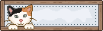
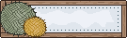
$$\text{64}÷8=$$
$$\text{18}÷3=$$
$$\text{16}÷4=$$
$$\text{27}÷3=$$
$$\text{36}÷4=$$
$$\text{40}÷5=$$
$$\text{81}÷9=$$
$$\text{42}÷6=$$
$$\text{54}÷9=$$

أوراق عمل في الحساب للصف االثاني
الاسم:_______ التاريخ:______

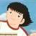
سدد الهدف المناسب في المرمى المناسب :

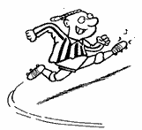
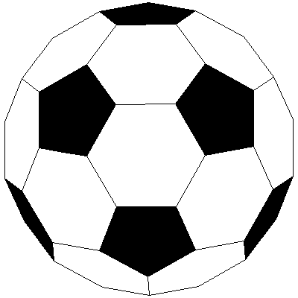
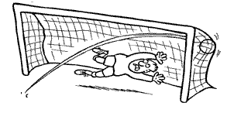
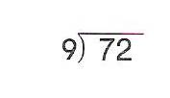
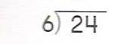
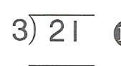
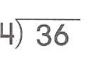
9
7
4
=9÷63
=4÷32
=3÷27
=4÷16

8
÷
40

أزرق
أحمر
أصفر
6÷ 12
3÷ 18
برتقالي
بنفسجي
اقسم ، حل ، ثم لون بألوانك الجميلة .

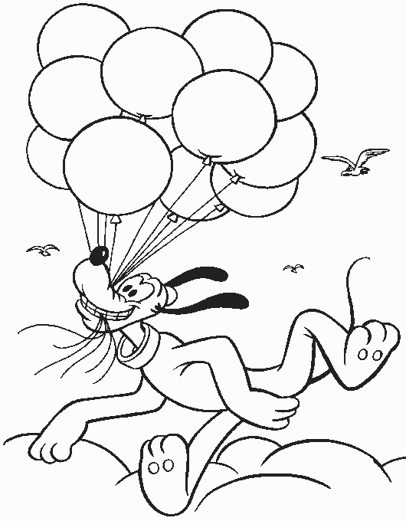
3
6
8
7
9
2
8
8
9
9
9
2
6
7
2
6
6
3÷ 27

7÷ 49

أخضر
8 ÷ 64

5 ÷15

أوراق عمل في الحساب للصف الثاني
الاسم:_______ التاريخ:______
جد ناتج الضرب ، فإذا كان زوجيا لون ورقة الزهرة بالأحمر، وإذا كان فرديا بالأصفر
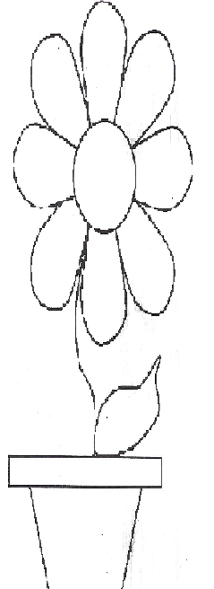
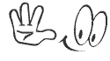
9
3 ×
حلا ممتعا وشيقا

6
3 ×
7
7 ×
7
8 ×
7
5 ×
8
8 ×
7
3 ×
5
4 ×

